Projet SmartPatate

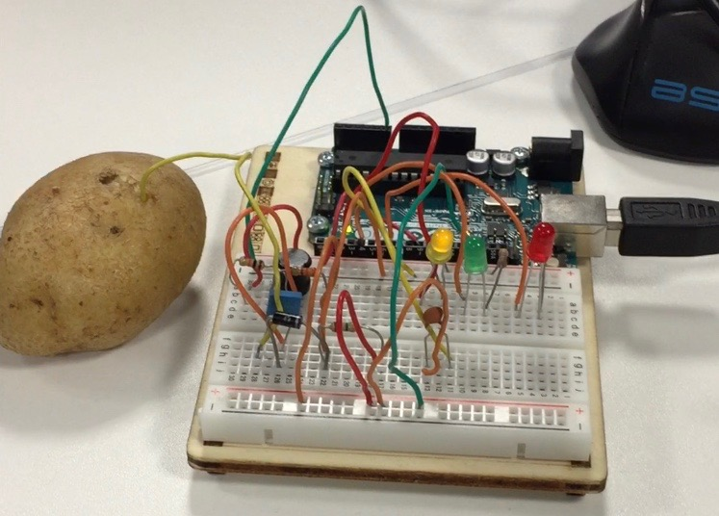

Gabin RITZENTHALER Aymeric LEMOINE Julien BISHOFF

*Rapport de projet : SmartPatate*

**Contexte :**

Nous sommes en groupe de trois personnes ici composé de Julien Bischoff, Aymeric Lemoine et Gabin Ritzenthaler. On cherche à créer une SmartPatate agissant comme la commande d’un circuit effectuant différentes actions en fonction de la façon avec laquelle elle est touchée. On utilise ici un système Arduino, le programme est lui aussi codé en langage Arduino.

**Résultat des expériences :**

Expérience 1 :

On retrouve ci-dessous les résultats sous forme de tableau et de graph de l’expérience 1 :

|  |  |  |  |  |  |  |  |  |  |  |
| --- | --- | --- | --- | --- | --- | --- | --- | --- | --- | --- |
| Fréquence | 500 Hz | 1 KHz | 10 KHz | 50 KHz | 100 KHz | 200 KHz | 300 KHz | 400 KHz | 500 KHz | 600 KHz |
| Tension crête à crête pas touché | 5 Volt | 5 Volt | 5 Volt | 5 Volt | 5 Volt | 5 Volt | 4 Volt | 1.25 Volt | 0.8 Volt | 1 Volt |
| Tension crête à crête touché | 5 Volt | 5 Volt | 5 Volt | 5 Volt | 5 Volt | 3.75 Volt | 1 Volt | 0.35 Volt | 0.3 Volt | 0.3 Volt |

On remarque des modifications du signal qu’à partir d’une fréquence de 200 KHz.

On retrouve ci-dessous le tracé des expérimentations :

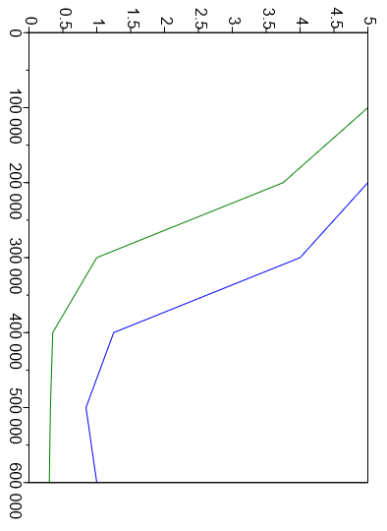

Légende :

Tension crête à crête non touché

Tension crête à crête touché

On parle de capteur capacitif car l’électrode détecte des choses autres que les métaux et par conséquent ce n’est pas un capteur inductif mais un capteur capacitif.

Dans le circuit, le corps humain remplace le rôle du condensateur, on peut ainsi calculer sa capacité de la manière suivante :

Avec C la capacité du condensateur en Farad

Avec f la fréquence en Hz

Avec L l’inductance en Henry

f0= $\frac{1}{2π\sqrt{LC}}$

$$\sqrt{LC}=\frac{1}{fx2π}$$

$$LC=\frac{1}{{\left(fx2π\right)}^{2}}$$

$$C=\frac{1}{{\left(fx2π\right)}^{12}L}$$

$$\sqrt{LC}=\frac{1}{fx2π}$$

$$LC=\frac{1}{{\left(fx2π\right)}^{2}}$$

$$C=\frac{1}{{\left(fx2π\right)}^{2}L}$$

On remplace ici f par 250, à savoir la fréquence où l’on constate la plus grande différence de tension entre l’électrode touchée et non touchée.

On en déduit C = 4 * 10 ^-11 Farad, c’est-à-dire 40 pico Farad

Expérience 2 :

On remarque dans cette expérience que plus la surface de contact entre la patate et notre corps et grande, plus l’amplitude et la fréquence du signal augmentent. Ce qui peut expliquer que le corps humain agisse comme un condensateur.

**Explications concernant le fonctionnement du circuit (voir schéma ci-dessous) :**

Pour la réalisation du circuit nous avons pris comme base le schéma de l ‘expérience deux, au quel nous avons rajoutés des LED pour implémenter 3 fonctions différente en fonction du touché.

Nous avons séparé le schéma en plusieurs partis pour pouvoir mieux repérer le fonctionnement du circuit :

-D’abord les câbles bleu (A0, PWM9, GND) sont reliés aux bornes + et -. A0 est relié au – et PWM au +.

-Ensuite les câbles rouges représentent la maille principale du circuit.

-Le câble vert quant à lui représente le premier nœud du circuit, il sera relié avec le ground de l’autre côté de la plaque

-Et enfin les câbles orange relies les pin (2,4,7) aux LED, qui s’allument grâce aux résistances qui atténue le courant pour pas les faire griller.

-Le câble noir sert juste pour le branchement de l’électrode.

**Présentation du prototype :**

Notre prototype est une patate dont on a placé une électrode à l’intérieur. Elle est capable de réagir différemment en fonction de la manière dont elle est touchée : Elle allume une Led différente selon qu’elle soit touchée à un doigt, deux doigts, ou par la main entière. Son fonctionnement est tel que l’électrode nous permet de connaitre la fréquence qui agit au sein du circuit en fonction de la façon ou la patate est touchée car comme expliqué plus haut le corps humain fait office de condensateur.

Le programme téléversé vers la carte Arduino est fait de tel façon qu’elle soit intelligente : C’est à dire quelle réagit de manière autonome.

*Schéma du prototype :*

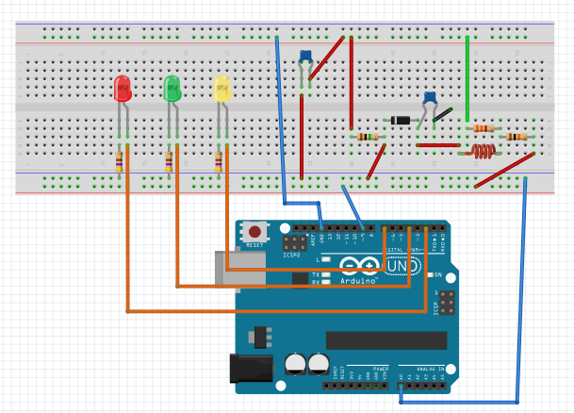

**Bilan du projet :**

Le projet avait mal commencé car nous n’avions pas à disposition tous les composants nécessaires, par conséquent notre activité a été limitée jusqu’à leur obtention.

Nous avons éprouvé certaines difficultés concernant l’expérience 2 car les logiciels ne voulaient pas se lancer malgré la modification du code**.**

Concernant le code téléversé à l’arduino pour le prototype, nous avons rencontré plusieurs dificultés car les fréquences varriaient d’une manière importante selon l’emplacement de la ligne de code les détectant. La forte variation de fréquence entrainait de nouveau de retouvé les bonnes fréquences pour que notre projet aboutisse.

Néanmoins le projet  “SmartPatate“ est réalisé, le travaille a bien etait réparti et les taches que nous devions accomplir ont été réalisé.